Героический труд Геолога А.Т. Пономаренко как вклад в индустриализацию Дальнего Востока

Маковцова Светлана Викторовна,
директор МАУК «Краеведческий музей
города Райчихинск Амурской области»,
г. Райчихинск

В 1944 г. в Райчихинске появилась улица Деповская, которая в 1968 г. была переименована и стала называться - улица Пономаренко. Имя Александра Тимофеевича Пономаренко знают все райчихинцы. Известен он тем, что в начале 1930-х гг. стал первооткрывателем Райчихинского буроугольного месторождения и с 1931 по 1941 год возглавлял геологическую партию, работники которой занимались разведкой запасов Райчихинского буроугольного месторождения.
24 апреля 2023 г. исполнилось 120 лет со дня рождения горного инженера, лауреата Государственной премии СССР А.Т. Пономаренко, не только заслужившего уважение и добрую память у райчихинцев, но и внесшего достойный вклад в экономическое развитие СССР.
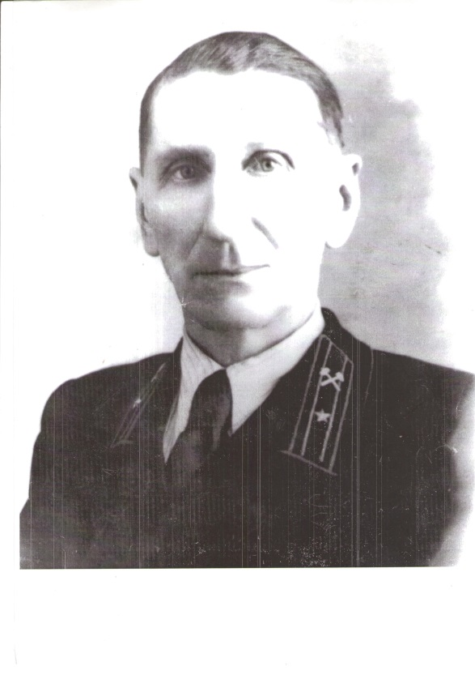
А. Т. Пономаренко. Фотокопия. 1930-е гг.
Родился в 1903 г. в селе Вознесенка Хорольского района Приморского края. Его отец, Пономаренко Тимофей Семенович, уроженец Черниговской губернии (Украина), в 1892 г. с семьей переехал в Уссурийский (Приморский) край, где и родился седьмой ребенок Саша. По окончании школы он поступил в Дальневосточный государственный технический университет на горный факультет, который окончил в 1925 г. В трудовом списке Александра Тимофеевича записи начинаются с 1924 г. Еще студентом горного факультета он, с геологической артелью, уехал на Сахалин, затем на Камчатку на поиски и разведку углей. Было разведано и передано в эксплуатацию несколько угольных месторождений. Но открытие крупных угольных пластов было впереди.
В начале 1930-х годов в СССР развернулась индустриализация. Осенью 1931 г. на Дальний Восток приехал народный комиссар обороны К.Е. Ворошилов. По поручению Политбюро ЦК ВКП(б) и Советского правительства он, вместе с руководителями края, подготовил предложения о создании индустриальной базы на Дальнем Востоке. Быстрыми темпами начал осваиваться Дальний Восток. Строились заводы, фабрики в Благовещенске, Хабаровске и других городах, началось строительство Комсомольска–на–Амуре с его заводами–гигантами.
Частью реализации грандиозного плана становится создание поисковой группы «Дальгеотреста» во главе с техническим руководителем Буреинской геологоразведочной партии А.Т. Пономаренко, которая направлена в район Долины горючих камней разведать залежи угля.
После многодневного пути по болотам, тайге и сопкам экспедиция Пономаренко сделала остановку в небольшой деревне Духовской (ныне – территория города Райчихинска). В 1931 г. в районе деревни был найден уголь; разведка показала еще несколько других месторождений, но Кивдо-Райчихинское было самым крупным. Запасы угля оценивались свыше 500 млн. тонн.
А.Т. Пономаренко с геологами. Фотокопия, 1930-е гг.
О результатах экспедиции Пономаренко писал в докладной: «Райчихинский уголь наиболее перспективнее для промышленных разработок, его качество гораздо лучше кивдинского. А главное, уголь лежит почти на поверхности, что дает возможность добывать его наиболее экономичным, открытым способом» [1].
«Это был огромный вклад в революционное наступление индустриализации на Дальнем Востоке, на фронте сражений за социалистическую экономику. Это был и блестящий прогноз теоретической мысли руководителя экспедиции…» [2].
«Двадцативосьмилетний технический руководитель Буреинской разведочной партии в дни долгих трудных поисковых маршрутов, только он мог выстроить вернейшую логику поиска, мягко, тактично дать практический урок, поделиться опытом» [3].
На основании докладной А.Т. Пономаренко руководство треста, обратившись в Высший совет народного хозяйства СССР, запросило «кредиты на дополнительные изыскания и прокладку железнодорожного пути до станции Бурея. Трест обратился и в «Далькрайисполком» с просьбой выделить 4196 кубометров бревен, 10650 кубометров пиловочника, 500 рабочих на договорных началах, из которых 150 должны быть с лошадьми, 3-4 трактора… Так начиналась Райчиха – будущая «Дальневосточная кочегарка» [4]. Лозунг того времени «Уголь решает судьбу пятилетки» не сходил с газетных страниц и открытия экспедиции А.Т. Пономаренко во многом определили путь развития экономики Дальнего Востока. В 1932 г. имя двадцатидевятилетнего геолога было занесено в Красную книгу социалистических побед на Дальнем Востоке [5].
«С 1929 г. по 1937 г. объем добычи угля в стране увеличился с 40,1 до 128 млн. тонн, высокие темпы наращивания объемов добычи угля сохранялись и далее» [6]. Свою лепту в этот процесс вносило и Райчихинское месторождение, открытое геологом Пономаренко.
За время работы на Райчихинском месторождении руководством Разведкома горно-рудного союза Кивдинской геологоразведочной партии Александр Тимофеевич был награжден грамотами (24.07.1933 и 30.04.1934), ценными подарками «за повышение производительности труда, выразившейся в выполнении промфинплана за 1932 г. и выявлении ½ миллиардной запаса угля в Кивдинском месторождении», знаками отличников первой пятилетки Наркомугля СССР.
В 1934 г. была сдана в эксплуатацию новая железнодорожная ветка Райчиха – Бурея. Первый паровоз ЕС-350 с гордым названием «Коммунар», направленный из Москвы в помощь райчихинским угольщикам, встречал и Пономаренко.
В августе 1937 г. Александр Тимофеевич был арестован органами НКВД. Жена, Вера Павловна, бросила всё нажитое и с сыном уехала к дальней знакомой в Башкирию. Пономаренко в начале 1938 г. был освобожден и восстановлен на работе. Ему был предоставлен отпуск с путевкой в санаторий для восстановления здоровья. Затем продолжил свой нелегкий труд изыскателя.

. 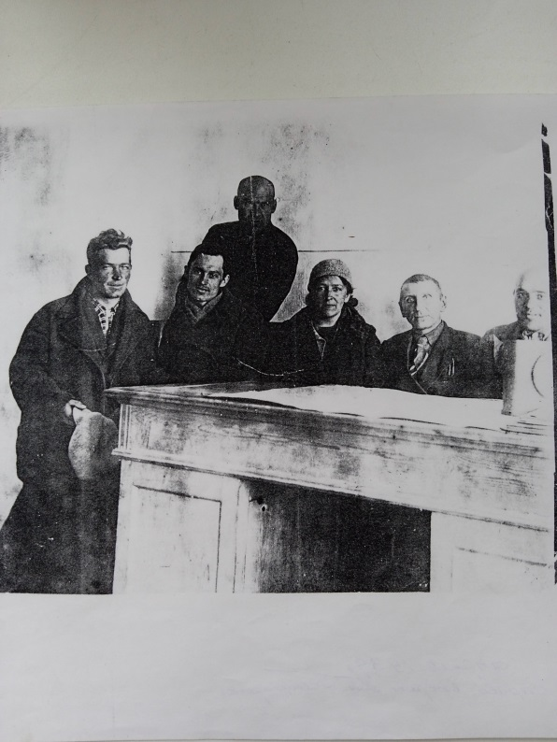
А.Т. Пономаренко (2- й справа) с коллегами. Фотокопия). г. Райчихинск, 1939 г.
В 1940 г. «основной базой Хабаровского края было Кивдо– Райчихинское буроугольное месторождение, добыча которого составляла на тот период около 2 900 тт. или 85% всей добычи по краю. Геологические запасы по всему району определялись в 600 млн. тонн (500 – Райчихинское месторождение!), из них к началу 1941 года было охвачено детальными разведками до 50%, около 40% составляли разработки открытым способом» [7]. Позже А.Т. Пономаренко представил развернутый отчет об угледобыче треста «Райчихуголь» Райчихлага НКВД за 1938–1942 гг.

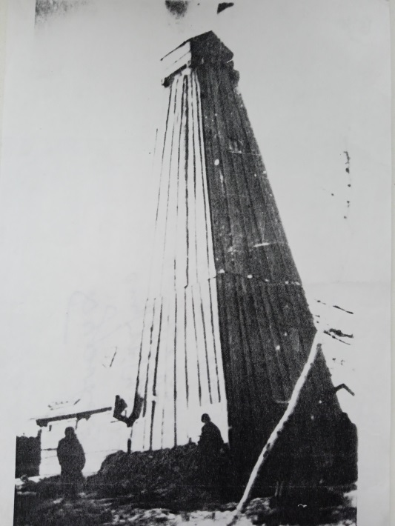
Буровая вышка структурной скважины на разрезе Аллочкин отрог Кивдо- Райчихинского месторождения. Фотокопия). 1937 – 1938 гг.

Период Великой Отечественная войны 1941-1945 гг. вписал в биографию геолога Пономаренко новые страницы. Летом 1941 г. Александр Тимофеевич (с женой и семилетним сыном Ильей) выехал на Южный Урал, в Башкирию. Он был назначен главным инженером Куюргазинской геологоразведочной партии. Донецкий угольный бассейн оказался на оккупированной территории. Уголь, необходимый как хлеб, как снаряды, надо было искать на Урале. Почти год потребовался геологу на изучение геологического строения Куюргазинского района Башкирии.
Тяжелая утрата постигла весной 1942 г. Александра Тимофеевича: умерла жена, Вера Павловна, верная спутница его дальневосточных походов, пережитых там печалей и радостей; горя, связанного с уходом из жизни двухлетней дочери Аллочки. Это ее именем назвали один из отрогов Райчихи – Аллочкин отрог, позднее переименованный в пос. Широкий.
В скорбные дни Александр Тимофеевич держался мужественно, стойко. Вместе с другими геологами сидел над отчетами до полуночи, а в шесть утра начинался новый рабочий день. Трудолюбие, полная отдача делу – это было в нем главной чертой. Наградой за упорство в достижении цели - открытое Бабаевское месторождение на Урале, залежи которого были определены более, чем 200 миллионов тонн. В двадцати километрах от Бабаевского месторождения – Маячное, исследовали Шайтанское. Наряду с другими тружениками тыла, награжден медалью «За доблестный труд в Великой Отечественной войне 1941-1945 гг.».
Долгожданный день Победы отряд Пономаренко встретил новым крупным открытием угольного месторождения. Пустынный край Южной Башкирии менял облик. Развернулось строительство угольных разрезов. Это положило начало созданию в Башкирии новой отрасли – Южно-Уральского буроугольного бассейна с общим запасом более полутора миллиардов тонн угля.
Наступили перемены в жизни Александр Тимофеевича. Он обрел новую семью, удочерив двух девочек жены, а она окружила материнской заботой его сына – десятилетнего Илью.
Неподалеку от Бабаевского месторождения появился рабочий поселок Бабай. Через два года после войны Александр Тимофеевич однажды позвал на закладку нового города сына-подростка Илью, который по прошествии времени стал инженером Челябинского трубопрокатного завода. Проект будущего города нераздельно был связан с масштабным развитием края, угольной промышленности. Александр Тимофеевич первым предложил дать имя будущему городу – Кумертау, что в переводе с башкирского означает «угольная гора».
В 1949 г. А.Т. Пономаренко был удостоен высокой правительственной награды – ордена Трудового Красного Знамени. В 1950 г. за открытие месторождения каменного угля на Южном Урале ему была присуждена Сталинская премия 3-й степени.
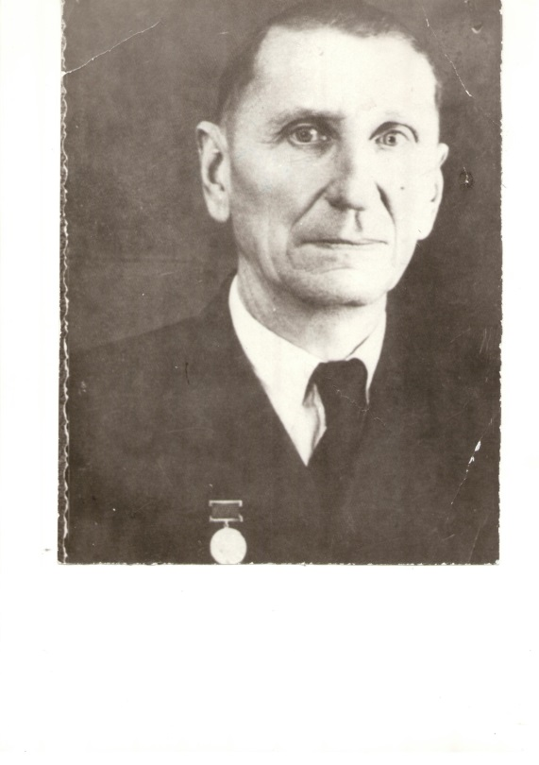
А.Т. Пономаренко, лауреат Сталинской премия 3-й ст. Фотокопия. 1950 г.

В 1953 г. направлен на изучение промышленной углеводности каменных углей восточного склона Южного Урала. Через год был переведен в Челябинск.
Александр Тимофеевич с волнением вспоминал дни своей молодости и и изыскательскую работу на Райчихинском месторождении, что нашло отражение в приветственном письме райчихинским угольщикам в 50-летие Октября, напечатанном в газете «Горняк». В свою очередь его поздравили руководство комбината «Дальвостуголь», Райчихинский горком КПСС, исполком городского Совета депутатов трудящихся и первый секретарь Амурского обкома КПСС С.С. Авраменко.
Начальник комбината «Дальвостуголь» В. Ф. Зарубов в ответном письме отмечал: «На месте сопок, болот и марей, где Вы, первооткрыватель нашего угольного бассейна, начали летом1931 года разведки, вырос большой горняцкий город Райчихинск...» [8].
Александр Тимофеевич Пономаренко, герой труда, первооткрыватель угольных месторождений, автор шести печатных работ по геологии ушел из жизни 21 сентября 1968 г.
Райчихинцы – благодарный народ! В память о заслугах Александра Тимофеевича в 1968 г. улицу, с которой начинается город, назвали его именем. В 1970 г. одна из улиц города Кумертау (Башкирия), также получила наименование – Пономаренко. В музее Райчихинска его жителям и гостям города рассказывают о геологе Пономаренко, о человеке, который приложил все силы, порой за гранью возможного в тех условиях, чтобы на месте непроходимых болот вырос еще один дальневосточный город – город угольщиков Райчихинск.

Литература
- Мокроусов В.П. Кумертау. История и современность. УПК: Уфа, 2007.
- Указ. соч.
- Указ. соч.
4. Верниковская М. Первопроходец. // Уральский следопыт. №4. 1984.
5. Мокроусов В.П. Кумертау. История в лицах. УПК: Уфа, 2015.
6. Максименко Е.П. Уголь первых пятилеток: к вопросу об отражении путей повышения эффективности угольной промышленности в период индустриализации средствами визуальной пропаганды // https://cyberleninka.ru/article/n/ugol-pervyh-pyatiletok-k-voprosu-ob-otrazhenii-putey-povysheniya-effektivnosti-ugolnoy-promyshlennosti-v-period-industrializatsii/viewer.
7. Сводка месторождений Хабаровского края. Материалы Уполнаркомуголь, Инв. №212. 1940.
8. Горняк. 07.11.1967. № 135(4121).

